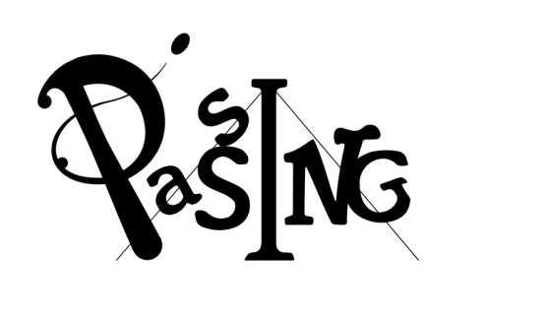**STAGE JEUX DE CIRQUE**

**« JEUX DE CIRQUE »**

**4-6 ans**

**Du 19 au 21 JUILLET**

**DE 10H à 12H**

**- 35€ non adh / 30€ adh -**

**Lieu :** PASSING

Inscription avant le 1 er juillet 2017

A l’école de cirque PASSING, 10 bld pierre Renaudet 65000 Tarbes – cirque@passing65.fr –

06 77 27 17 16 – 09 72 46 23 51

**Stage JEUX DE CIRQUE**

**NOM: PRENOM:**

AGE : Date de naissance:

Adresse:

Téléphone:

Mail:

Signature du responsable